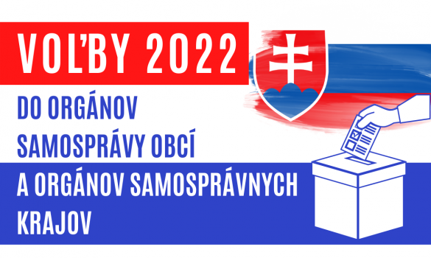

Obec Rokytov pri Humennom, zastúpená starostom obce Jozefom Drobňákom, Vám týmto oznamuje, že pre voľby do orgánov samosprávy obcí v roku 2022 voľby do orgánov samosprávnych krajov za:
- zapisovateľku miestnej a okrskovej volebnej komisie bola menovaná:
Ľudmila Rohaľová, Rokytov pri Humennom 151, č. tel. 057 7797 155, , e-mailová adresa: starosta@rokytovprihumennom.sk
Zároveň Vám dávame na vedomie, že:
- elektronická adresa na doručenie oznámenia o delegovaní člena a náhradníka do miestnej volebnej komisie a okrskovej komisie je:
starosta@rokytovprihumennom.sk
- v obci Rokytov pri Humennom bude vytvorený 1 okrsok a volebnou miestnosťou bude sála kultúrneho domu pri Obecnom úrade
- za organizačnú a technickú prípravu volieb je zodpovedná: Ľudmila Rohaľová, Rokytov pri Humennom 151, tel. 057 7797 166 a Jozef Drobňák, Rokytov pri Humennom 151, tel. 0903 272 408
- počet obyvateľov k 15. 07. 2022 je: 278

